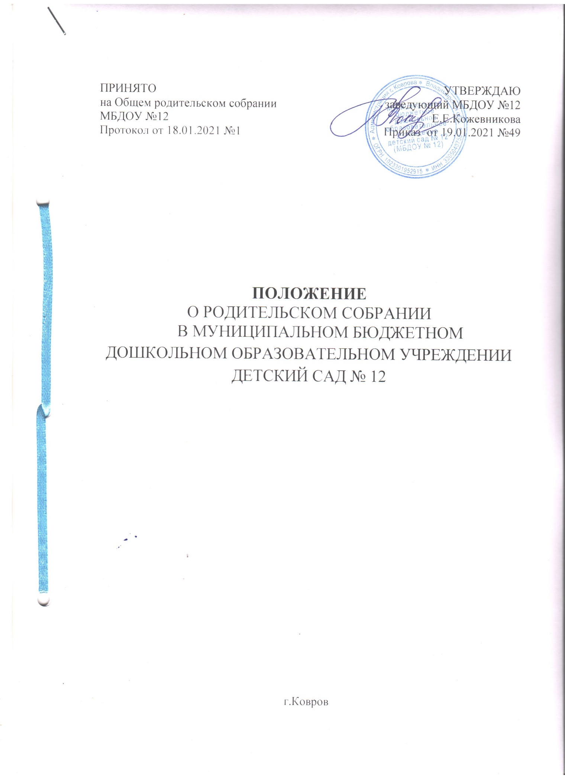

**I.Общие положения.**

1.1. Положение о родительском собрании Муниципального бюджетного дошкольного образовательного учреждения детский сад №12 (далее – Положение, далее – Учреждение, далее – Собрание), разработано в  
соответствии с Федеральным законом Российской Федерации от 29 декабря 2012 г. 273-ФЗ «Об образовании в Российской Федерации» (с последующими изменениями), приказом Министерства образования и науки РФ от 17 октября 2013 г. No 1155 «Об утверждении федерального государственного образовательного стандарта дошкольного образования», приказом Министерства просвещения Российской Федерации №373 от 31 июля 2020 года «Об утверждении Порядка организации и осуществления образовательной деятельности по основным общеобразовательным программам – образовательным программам дошкольного образования», Уставом МБДОУ

1.2 Положение является локальным актом Учреждения и определяет понятие и состав Собрания, цели и задачи деятельности Собрания, функции, организацию работы, права Собрания, взаимодействие Собрания с другими органами управления Учреждением, ответственность и делопроизводство Собрания.

1.3 Положение утверждается приказом руководителя, принимается на Собрании и вступает в силу с момента издания приказа об утверждении Положения. Положение действует до принятия нового.

**II.Основные задачи Родительского собрания**

2.1. Основными задачами Родительского собрания являются:

* совместная работа Родительского собрания и Учреждения по реализации государственной, региональной, муниципальной политики в области дошкольного образования;
* рассмотрение и обсуждение основных направлений развития Учреждения;
* рассмотрение и обсуждение дополнительных платных услуг в Учреждении;
* координация действий родительской общественности и педагогического коллектива Учреждения по вопросам образования, воспитания, оздоровления и развития воспитанников.
* повышение психологической и педагогической компетентности родителей в области воспитания и взаимодействия с детьми;
* привлечение родителей воспитанников к сотрудничеству: совместное решение задачи адаптации, обучения, развития и воспитания детей.

**3. Функции Родительского собрания**

3.1. Родительское собрание Учреждения:

• выбирает Родительский комитет Учреждения (группы);

• знакомится с Уставом и другими локальными актами Учреждения, касающимися взаимодействия с родительской общественностью;

•изучает основные направления образовательной, оздоровительной и воспитательной деятельности в Учреждении (группе), вносит предложения по их совершенствованию;

•заслушивает вопросы, касающиеся содержания, формы и методов воспитательно-образовательного процесса, планирования педагогической деятельности Учреждения (группы);

•обсуждает проблемы организации дополнительных образовательных услуг воспитанникам, в том числе платных, в Учреждении (группе);

• принимает информацию заведующего, отчеты педагогических и медицинских работников о состоянии здоровья детей, ходе реализации образовательных и воспитательных программ, результат готовности детей к школьному обучению;

• заслушивает информацию воспитателей группы об итогах учебного года (в том числе промежуточных - за полугодие);

•решает вопросы оказания помощи воспитателям группы в работе с неблагополучными семьями;

•вносит предложения по совершенствованию образовательной деятельности в Учреждении (в группе);

участвует в планировании совместных с родителями (законными представителями) мероприятий в Учреждении (группе) - групповых родительских собраний, родительских клубов, Дней открытых дверей и др.;

• принимает решение об оказании посильной помощи Учреждению (группе) в укреплении материально-технической базы Учреждения (группы), по благоустройству и ремонту его помещений, детских площадок и территории силами родительской общественности;

• принимает решение об оказании благотворительной помощи, направленной на развитие Учреждения, совершенствование образовательной деятельности в группе.

**4. Права Родительского собрания**

4.1. Родительское собрание имеет право:

• выбирать Родительский комитет Учреждения (группы);

• требовать у Родительского комитета Учреждения (группы) выполнения и (или) контроля выполнения его решений.

4.2. Каждый член Родительского собрания имеет право:

• потребовать обсуждения Родительским собранием любого вопроса, входящего в его компетенцию, если это предложение поддержит не менее одной трети членов собрания;

• при несогласии с решением Родительского собрания высказывать свое мотивированное мнение, которое должно быть занесено в протокол.

**5. Организация управления Родительским собранием**

5.1. В состав Родительского собрания входят все родители (законные представители) воспитанников Учреждения (группы).

5.2. Родительское собрание избирает из своего состава Родительский комитет Учреждения (группы) и членов в Совет родителей (2 человека от группы).

5.3. Для ведения заседаний Родительское собрание из своего состава выбирает председателя и секретаря сроком на один учебный год.

5.4. В необходимых случаях на заседание Родительского собрания приглашаются педагогические, медицинские и другие работники Учреждения, представители общественных организаций, учреждений, родители, представители Учредителя.

5.5. Общее Родительское собрание Учреждения ведет заведующий Учреждением совместно с председателем Родительского комитета Учреждения.

5.6. Родительское собрание группы ведет воспитатель совместно с председателем Родительского комитета группы.

5.7. Председатель Родительского собрания:

• обеспечивает посещаемость родительского собрания совместно с председателями родительских комитетов групп;

• совместно с заведующим Учреждением организует подготовку и проведение Родительского собрания;

• совместно с заведующим Учреждением определяет повестку дня Родительского собрания;

• взаимодействует с председателями родительских комитетов групп;

• взаимодействует с заведующим Учреждением по вопросам ведения собрания, выполнения его решений.

5.8. Родительское собрание работает по плану, составляющему часть годового плана работы Учреждения (Приложение№1).

5.9. Общее Родительское собрание собирается не реже 2 раз в год, групповое Родительское собрание - не реже 1 раза в квартал (2 из которых определены тематикой годовых задач педагогического коллектива).

5.10. Заседания Родительского собрания правомочны, если на них присутствует не менее половины всех родителей (законных представителей) воспитанников Учреждения (группы).

5.11. Решение Родительского собрания принимается открытым голосованием и считается принятым, если за него проголосовало не менее двух третей присутствующих.

5.12. Организацию выполнения решений Родительского собрания осуществляет Родительский комитет Учреждения совместно с заведующим Учреждением или Родительский комитет группы.

5.13. Непосредственным выполнением решений занимаются ответственные лица, указанные в протоколе заседания Родительского собрания.

**6. Взаимосвязи Родительского собрания с органами самоуправления учреждения**

6.1. Родительское собрание взаимодействует с Родительским комитетом Учреждения.

**7. Ответственность Родительского собрания**

7.1 Родительское собрание несет ответственность:

• за выполнение закрепленных за ним задач и функций;

• соответствие принимаемых решений законодательству РФ, нормативно-правовым актам.

**8. Делопроизводство Родительского собрания**

8.1. Заседания Родительского собрания оформляются протоколом (Приложение№2).

8.2. В книге протоколов фиксируются:

• дата проведения заседания;

• количество присутствующих;

• приглашенные (Ф.И.О., должность);

• повестка дня;

• ход обсуждения вопросов, выносимых на Родительское собрание;

• предложения, рекомендации и замечания родителей (законных представителей), педагогических и других работников Учреждения, приглашенных лиц;

• решение Родительского собрания.

8.3. Протоколы подписываются председателем и секретарем Родительского собрания.

8.4. Нумерация протоколов ведется от начала календарного года.

8.5.Книга протоколов Родительского собрания нумеруется постранично, прошнуровывается, скрепляется подписью заведующего и печатью Учреждения.

8.6. Книга протоколов Родительского собрания хранится в делах Учреждения 5 лет и передается по акту (при смене руководителя, при передаче в архив).

8.7. Протоколы Родительского собрания группы хранится у воспитателей группы с момента комплектации группы до выпуска детей в школу.

Срок действия данного Положения - до замены новым.

Приложение№1

Утверждаю

заведующий МБДОУ№12

Кожевникова Е.Е.

Приказ от_____________№__

Планирование сотрудничества педагогов и родителей (возрастная группа) №___ на _______________учебный год

Задачи:

1.

2.

3.

И т.д.

Направления сотрудничества

1.

2.

3.

4.

|  |  |  |  |
| --- | --- | --- | --- |
| Мероприятия | Ответственный | Срок реализации | Отметка о фактическом выполнении |
|  |  |  |  |
|  |  |  |  |

Приложение №2

Муниципальное бюджетное дошкольное образовательное учреждение детский сад №12

Протокол

от _________г. Ковров №

Председатель:

Секретарь:

Присутствовали:

Тема «,,,,,,,,,,,,,,,,,,,,,,,,,,,,,,,,,,,,. »

Повестка дня:

1. …………………

Ответственный:

1. ………………..

Ответственный:



1 вариант

1.Слушали: должность ФИО. Она ………..

Выступили …………..

2 Слушали: должность ФИО. Она ………..

Выступили …………..

2 вариант

По-первому вопросу слушали должность ФИО. Она ………..

Выступили …………..

По-второму вопросу слушали должность ФИО. Она ………..

Выступили …………..

Решили (постановили):

1.Решение

Срок: сентябрь-октябрь

Голосовали «за» единогласно

Ответственный (при необходимости)

………….

Председатель:

Секретарь:

